Thöïc ñôn tuaàn 22
Töø ngaøy 07/3/2022 ñeán ngaøy 11/3/2022

THỨ | NGÀY | BỮA ĂN TRƯA |  |  |  |  | BỮA ĂN XẾ
THỨ | NGÀY | Món chính | Món mặn | Món canh | Món xào | Tráng miệng | BỮA ĂN XẾ
HAI | 07/3/2022 | Cơm | Thịt kho tôm | Cải dún thịt bò | SuSu cà rốt xào tỏi | Thơm | Bánh Su kem + Sữa chua uống men sống
BA | 08/3/2022 | Cơm | Chả trứng hấp | Canh Legume | Mướp xào thịt | Đu đủ | Sữa tươi NuViTa hương dâu + Bánh gạo An
TƯ | 09/3/2022 | Cơm | Thịt gà kho gừng | Canh chua thơm giá tôm khô | Đậu que xào tỏi | Mận | Bánh xúc xích hoa mai + Nước ép chanh dây
NĂM | 10/3/2022 |  | Phở bò viên | Tương ớt + tương đen | Rau giá | Nestea đào | Cơm chiên Dương Châu
SÁU | 11/3/2022 | Cơm | Cá ba sa chiên  sốt cà | Bí xanh nấu tôm | Cải thảo xào thịt bò | Ổi | Sữa GrowPLUS xanh
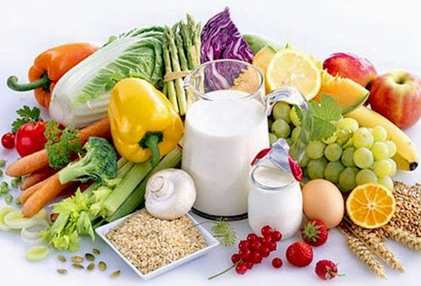
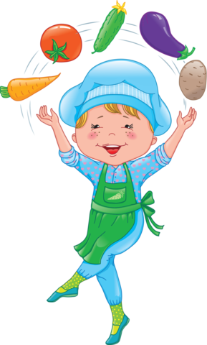
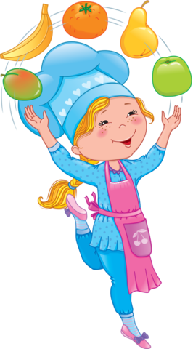

Thực hiện cân bằng dinh dưỡng trong bữa ăn cho học sinh tiểu học.

